18.01.16
№1

Настоящим письмом подтверждаем, что компания ООО «Листон» является производителем медицинского оборудования Liston и уполномочивает
ООО «ПФ Оптимум» участвовать в тендерах, давать коммерческие предложения и производить поставки производимого нами оборудования, а также подтверждаем все гарантийные обязательства на нашу продукцию, поставляемую ООО «ПФ Оптимум».

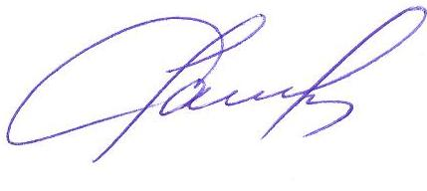

Директор ООО «Листон»: Сапрыгин Р.С.
